“一带一路”主题游园展览会总结

2015年会展与旅游学院文化节暨“一带一路”（锦绣八域）主题游园展览会现已圆满落幕。此次游园会获得了较大的成功，但也存在着一些不足。
一、工作目标与思路
（一）目标
1.宣传和展示“一带一路”国家战略
本次活动紧扣“一带一路”主题，选择处在古现代丝绸之路上的关键节点上的八个国家，且代表着不同地域的不同文化，而以此为载体让同学们在体验各国文化的同时对丝绸之路有更深入地了解，从而更好的体会“一带一路”战略的目的和价值。
2.结合和升级校园品牌活动——园游会
园游会是我院校级品牌活动，已连续举办4届，拥有鲜明的我院专业特色，是学生联系理论和实践一个重要平台。因此，借此契机，把“一带一路”主题纳入到园游会中，力求提升此次活动的层次和质量。
（二）思路
1.结合暑期社会实践，开展丝路主题大赛
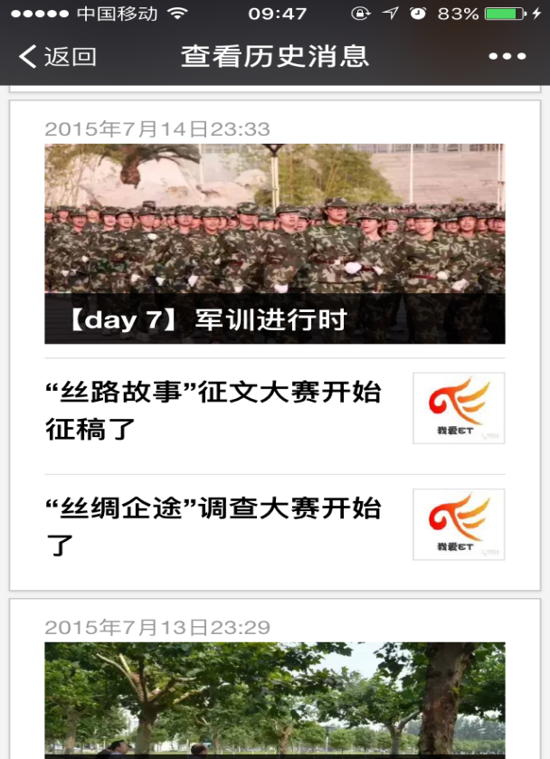
暑假期间，结合学校暑期社会实践，开展“丝路故事”征文大赛和“丝路企图”调查大赛，收集学生们在暑期调查期间有关“一带一路”战略实施的小故事，比如古今交通设施的变化、某地建筑变化及某个企业在此战略影响下的转型等，可以照片投稿、也可以文章投稿。入选的其文章或图片我们会在学院微信平台上公布，并在游园会当天展示。
2.深入探讨，制定活动方案
开学后，整理文稿，着手策划11月中下旬的主题游园会，最终确定从中国西安出发，穿山越岭到俄罗斯、意大利、印度、土耳其，漂洋过海到日本、泰国、埃及选取这八个国家构建一条我们此次展示的“丝绸之路”；10月上旬，团委学生会召开会议开始商议游园会的策划以及部门分工等初期事宜。国庆长假期间，由各部门内部商议定下活动策划初稿，并确定活动时间为11月25日；10月中旬,，审核各个部门的游园会策划初稿，提出改进建议，经过多次修改；10月下旬，敲定各部门的游园会策划。各部门策划直至经过四次修改最后敲定。11月初，各部门开始采购游园会的装饰品，食物，礼品等。同时，试验策划中游戏与活动的可行性。
二、工作方法与过程
（一）继承创新，提升活动品质
我院自2011年起，已连续4年成功举办了“隔壁是外国”、“足漫九州”、“寰宇七朝”和“球爱八西”四届游园会，今年对接“一带一路”战略，特选择八个各具特色的国家作为活动载体，并取名“锦绣八域”，在继承基础上创新，也进一步促使大学生关心国家大事、积极投身国家建设当中的热情，这是此次园游会的第一个创新点。
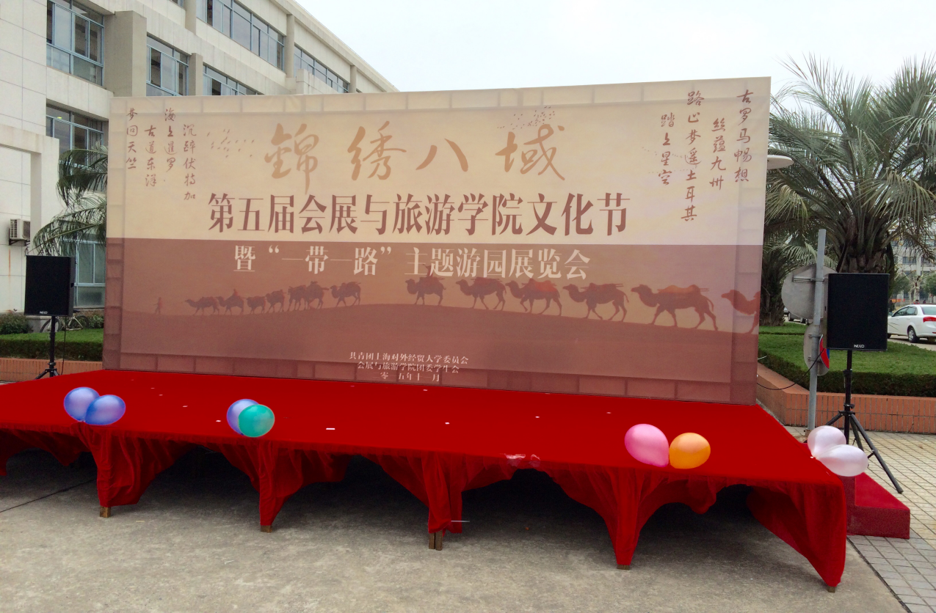
第二个创新点在于加入开幕式环节。今年是我们学院文化节首次举办开幕式，而且是在室外进行，邀请了学校、各学院领导参加，在开幕式上还上演了我们精心准备的具有民族特色文艺节目，既契合主题，又赏心悦目，赢得现场阵阵掌声，进一步提升了师生参与度，扩大了此次主题游园展览会的影响力。
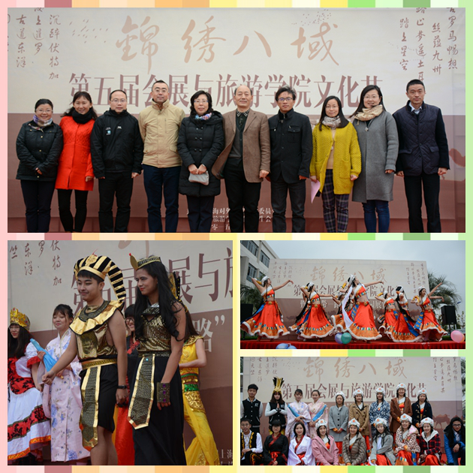
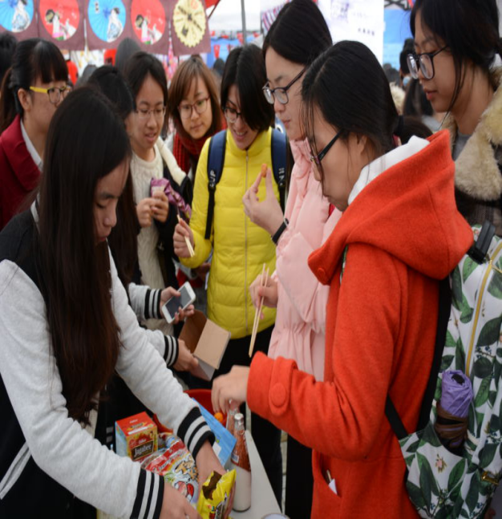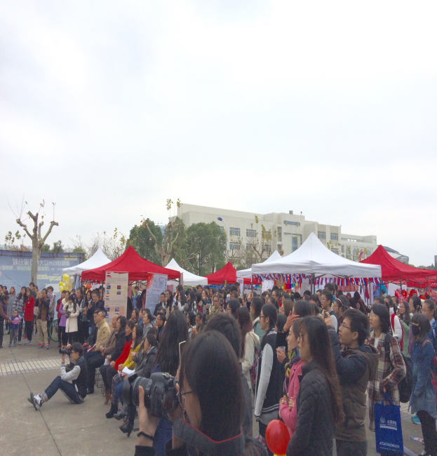
第三个创新点在于设计了一条贯通八个国家特色景点的旅游路线。这条路线是由我们学院旅游管理专业的大三学生完全自主设计，涵盖景点、美食、交通等一条便利而实用的旅游路线，充分发挥的学生的创造力。
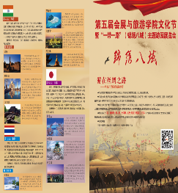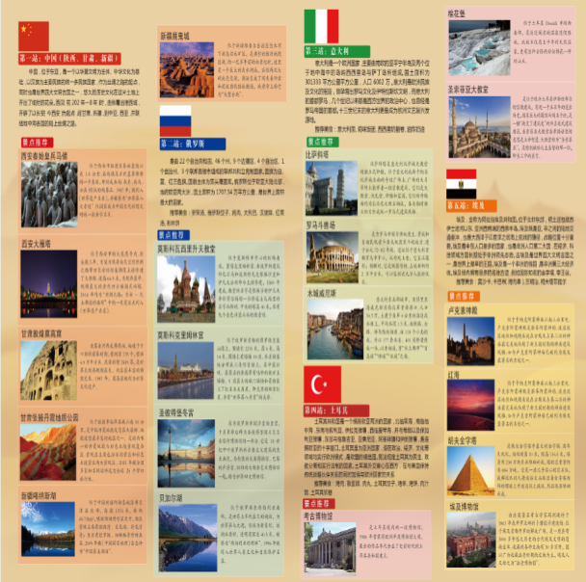
（二）借助新媒体，拓宽宣传范围
活动宣传采用线上和线下相结合的方式，线上主要是借助微信公众平台和学校大屏幕。临近活动是，每天晚上推送一个国家的MAKA，分别是意大利、中国、土耳其、日本、印度、泰国、埃及、俄罗斯，介绍各个国家的特色和风情。与此同时，还推送暑期征集的“一带一路”小文章。之后，推送出游园会的预告、游园会圆满闭幕新闻以及对游园会总结。在整个过程当中，学生会的成员积极转发朋友圈，扩大影响力。在大屏幕上循环播放学生穿着各展馆服饰拍摄宣传照所剪辑成视频，宣传视频引起师生强烈关注。
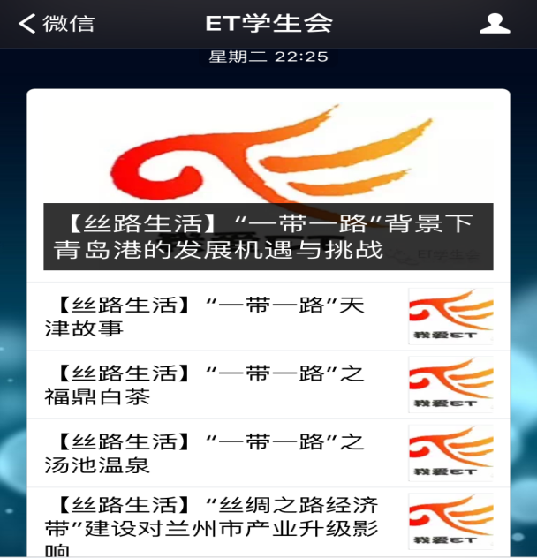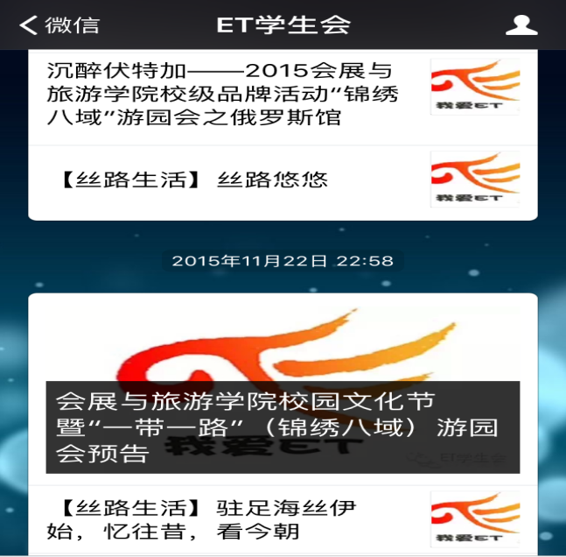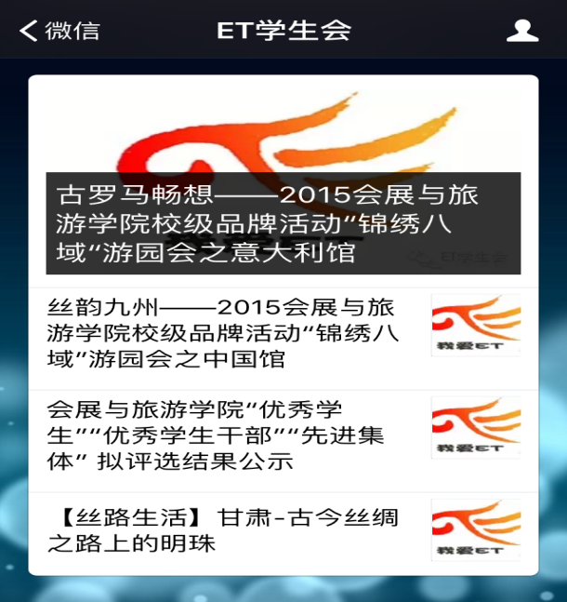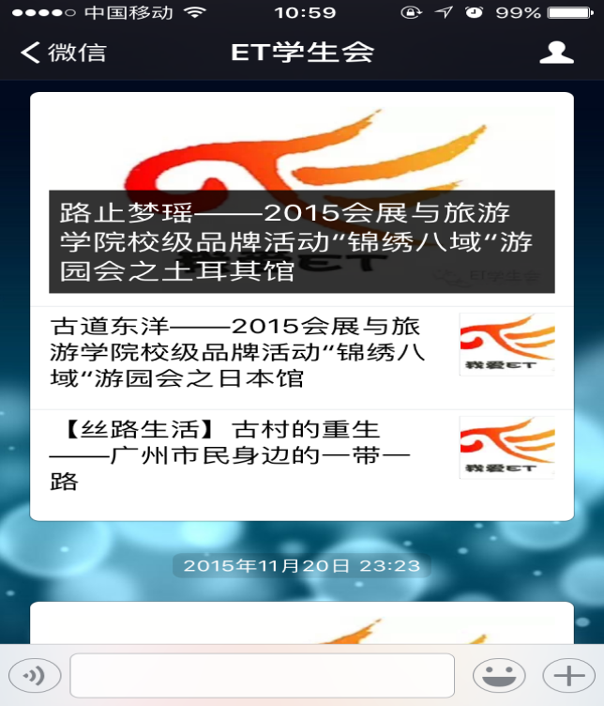
线下的宣传包括拉横幅、扫楼、喊口号、发传单、制作易拉宝。开幕式的前三天就已经开始了大面积的全校性宣传，中午在一食堂门口拉横幅、喊口号、发传单，早上在教学楼扫楼宣传，七八课后午跑宣传，每个部门的分工在不同时段。同时，还为各展馆拍摄宣传照，并制作成易拉宝放在学院门口宣传。
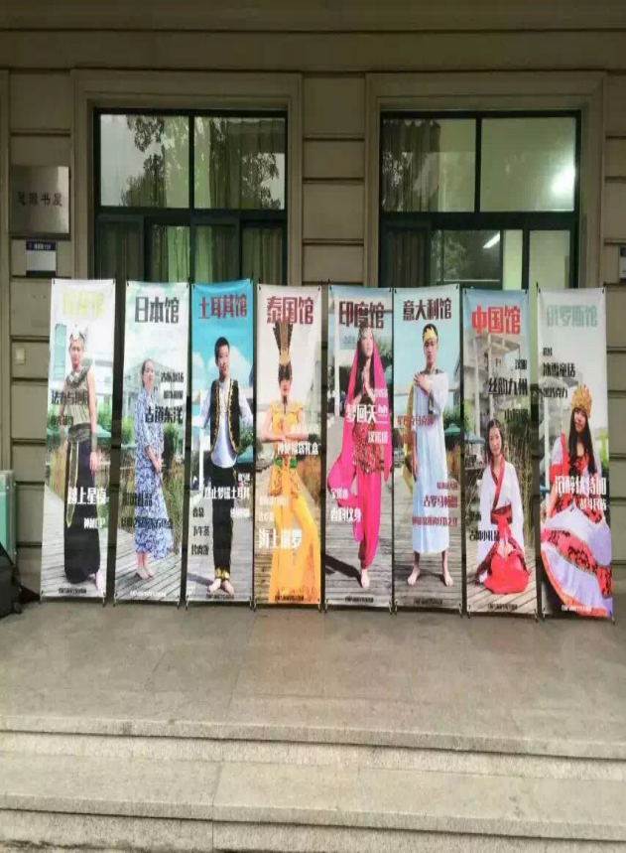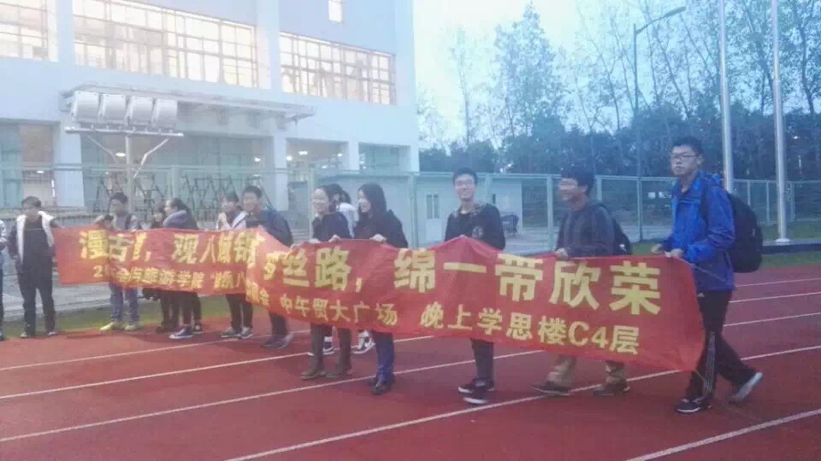

三、工作成效与经验
（一）成效
此次活动取得一定的成绩，从主题确立到活动展示，从策划到开幕式的举办都很好展示了“一带一路”的主题，更重要的是发挥了学生们的主动性和创造性，也吸引了近千人次的参加和关注。
1.生动展示了“一带一路”国家战略；
2.充分发挥了我院两个专业特色；
3.为举办下一届园游会奠定了良好的基础。
（二）经验
纵观整个游园会，面临着场地不足，时间不够和经费有限的三大困境，但是这并不能成为影响活动效果的主要理由，通过认真反思，存在不足主要表现在：对“一带一路”战略的理解还不够深入，组织者把精力过多放在活动的策划与实施上；活动当天缺乏对“一带一路”战略的讲解，参与者热衷于做游戏了；宣传力度不够，横幅写的过分简单，时间等要点遗漏；组织能力有待提升，出现部分摊位、场馆无人留守情况。
1.撰写详细的总结和宣传稿
活动结束后，学生会各负责部门均写一份详细的活动总结，充分认识到该活动整个流程中的经验与不足。同时，针对此次活动撰写一份详细生动的通讯稿，并向校报投稿，进行后期宣传，最终顺利刊登。
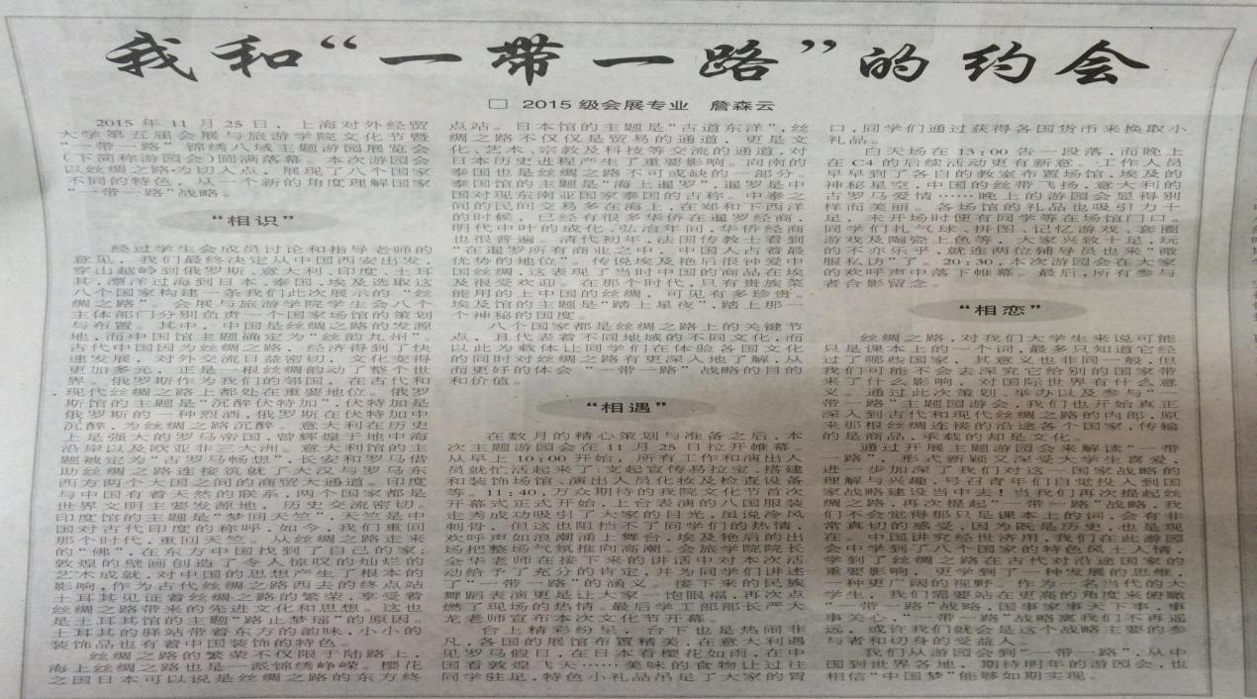
2.既紧扣时代主题，又结合大学生特点确定文化节主题；
3.侧重对主题的理解与表达，让组织者和参与者除了积累事务性工作经验外，更要拓宽视野和见识；
4.加强组织领导，分工合理，责任到人；
5.恪守节约原则，较减少形式上的花费，重视内容传递；
6.和学校和各部门保持良好沟通，协调好场地、设备等，做好基础准备工作。

会展与旅游学院
2016年6月

